Java原型模式

原型模式
在java中我们知道通过new关键字创建的对象是非常繁琐的(类加载判断，内存分配，初始化等)，在我们需要大量对象的情况下，原型模式就是我们可以考虑实现的方式。
原型模式我们也称为克隆模式，即一个某个对象为原型克隆出来一个一模一样的对象，该对象的属性和原型对象一模一样。而且对于原型对象没有任何影响。原型模式的克隆方式有两种：浅克隆和深度克隆

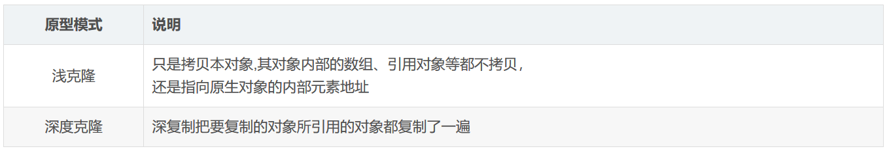

浅克隆
被复制对象的所有变量都含有与原来的对象相同的值，而所有的对其他对象的引用仍然指向原来的对象。换言之，浅复制仅仅复制所考虑的对象，而不复制它所引用的对象。 Object类提供的方法clone只是拷贝本对象 ， 其对象内部的数组、引用对象等都不拷贝，还是指向原生对象的内部元素地址

实现
被克隆的对象必须Cloneable,Serializable这两个接口
原型类
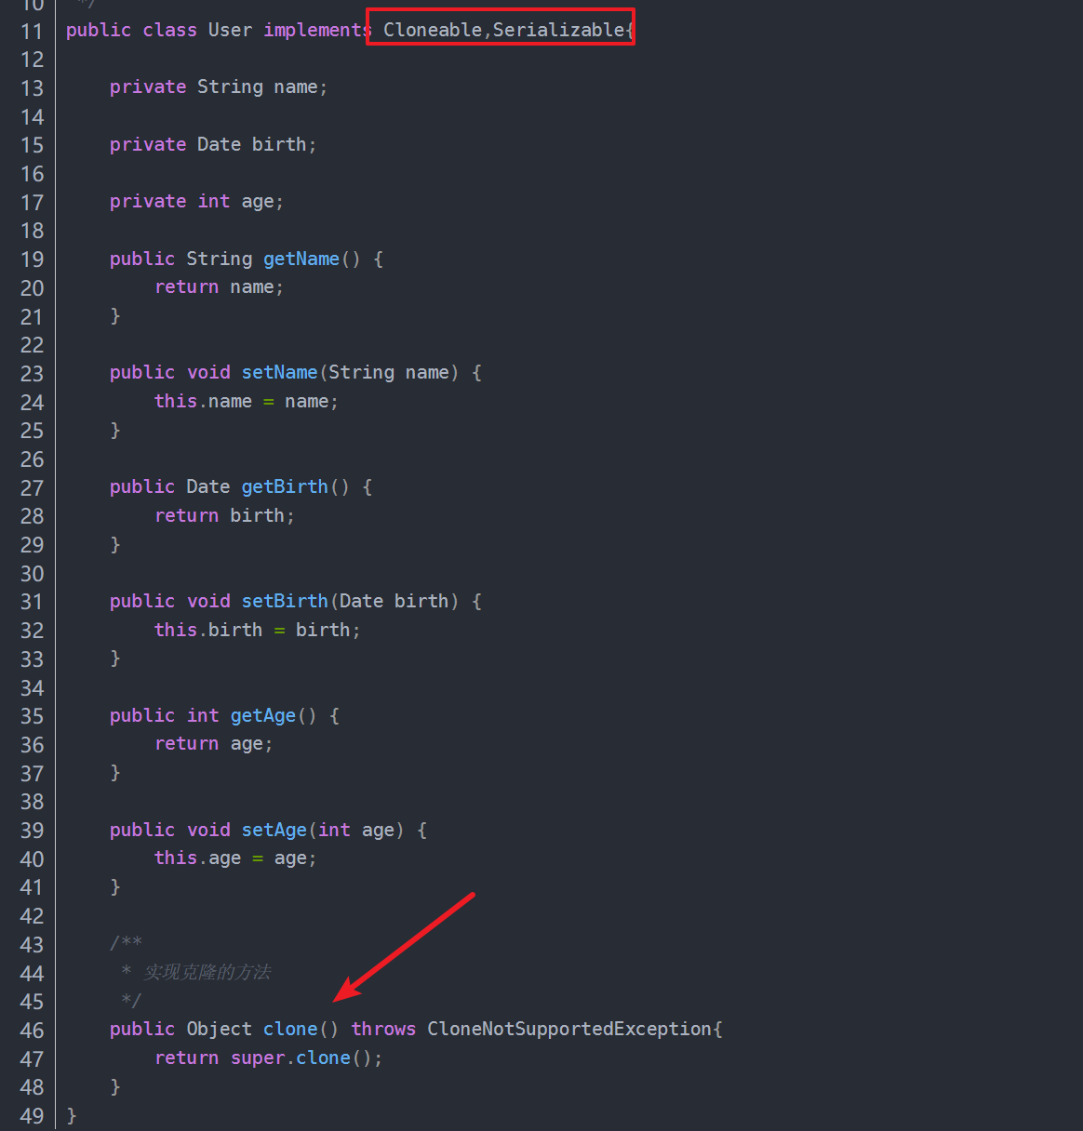
测试类
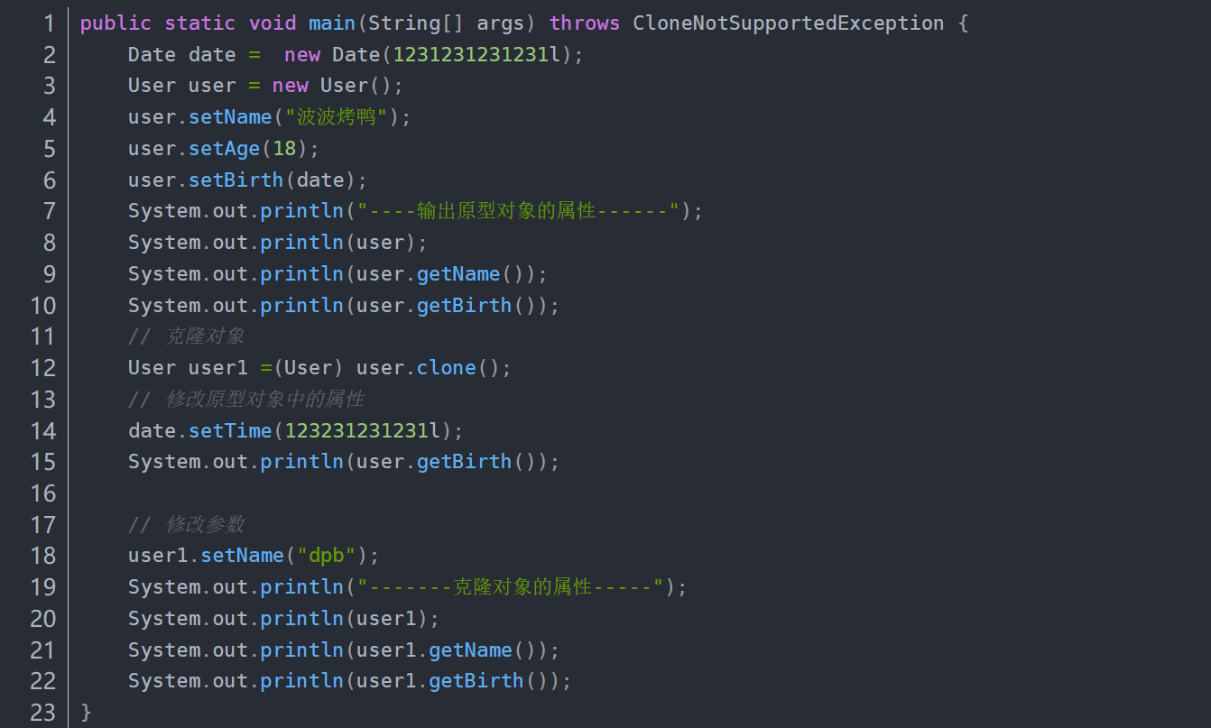
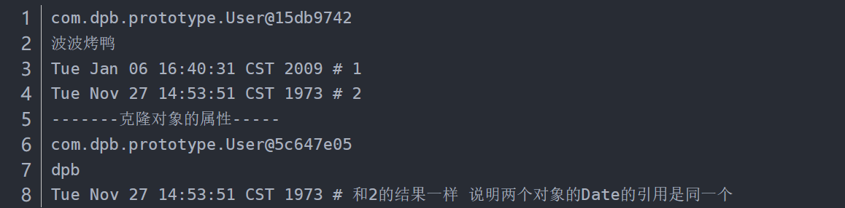

浅克隆的问题:虽然产生了两个完全不同的对象，但是被复制的对象的所有变量都含有与原来的对象相同的值，而所有的对其他对象的引用都仍然指向原来的对象。
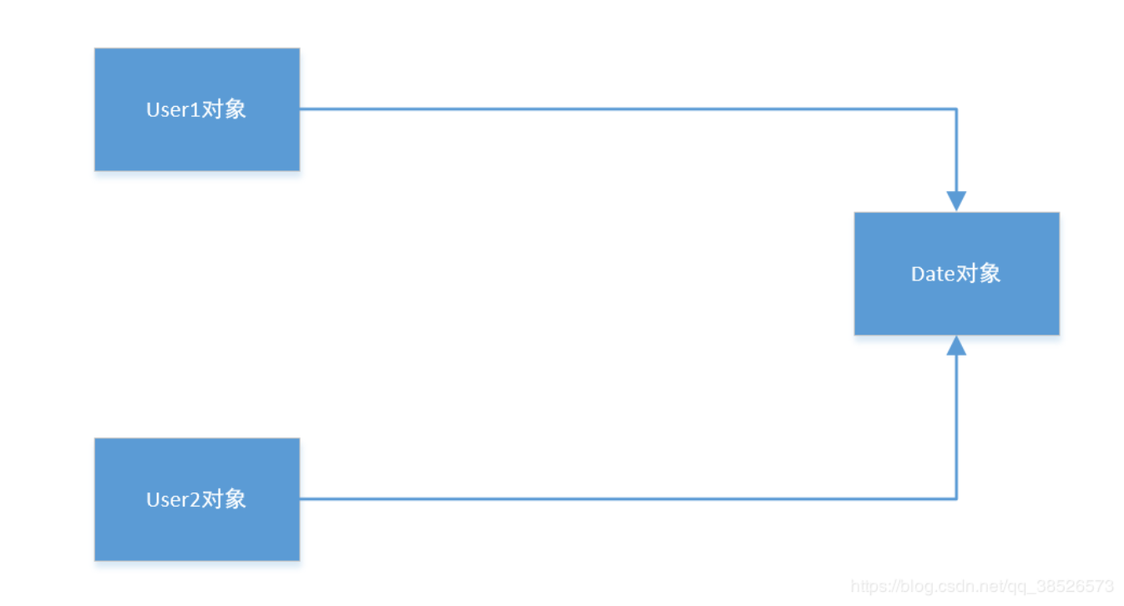

深度克隆
被复制对象的所有变量都含有与原来的对象相同的值，除去那些引用其他对象的变量。那些引用其他对象的变量将指向被复制过的新对象，而不再是原有的那些被引用的对象。换言之，深复制把要复制的对象所引用的对象都复制了一遍。
实现的效果是:
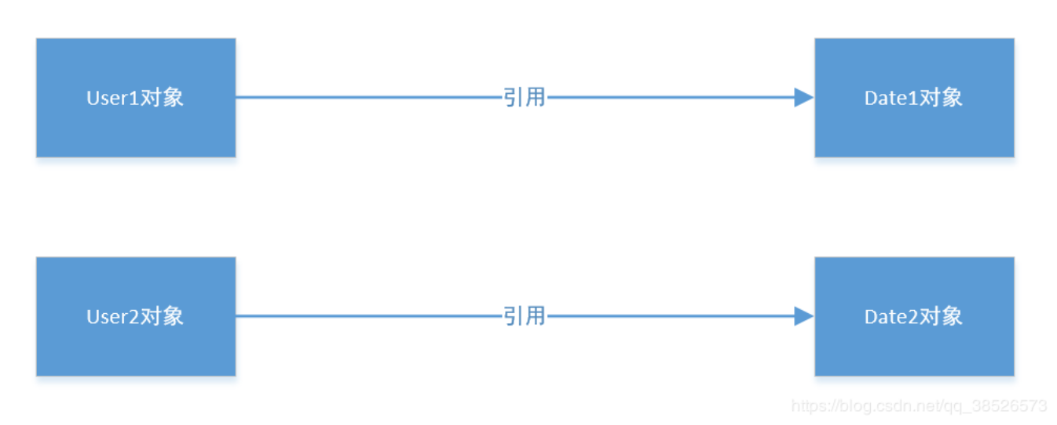

深度克隆(deep clone)有两种实现方式，
第一种是在浅克隆的基础上实现，
第二种是通过序列化和反序列化实现，我们分别来介绍

第一种方式
在浅克隆的基础上实现
原型类:
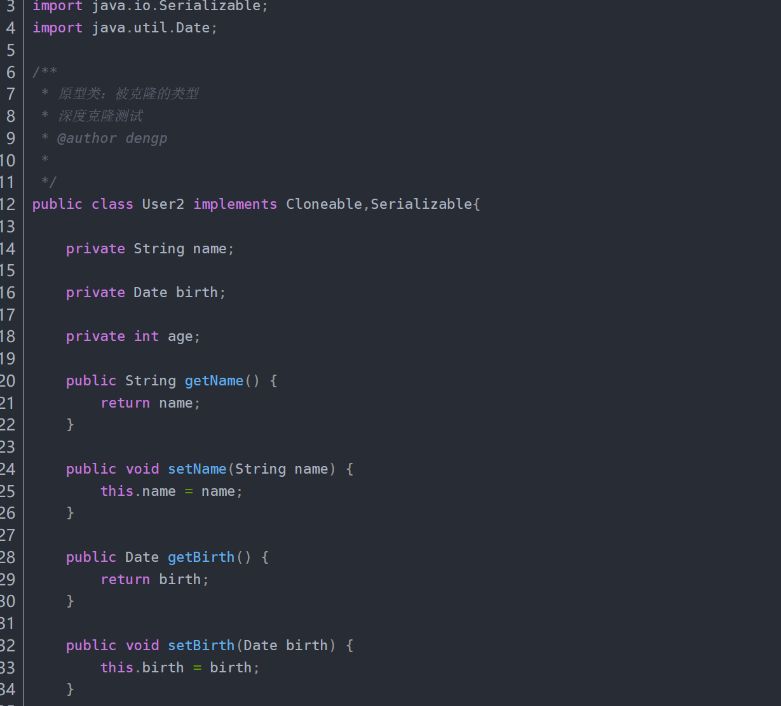
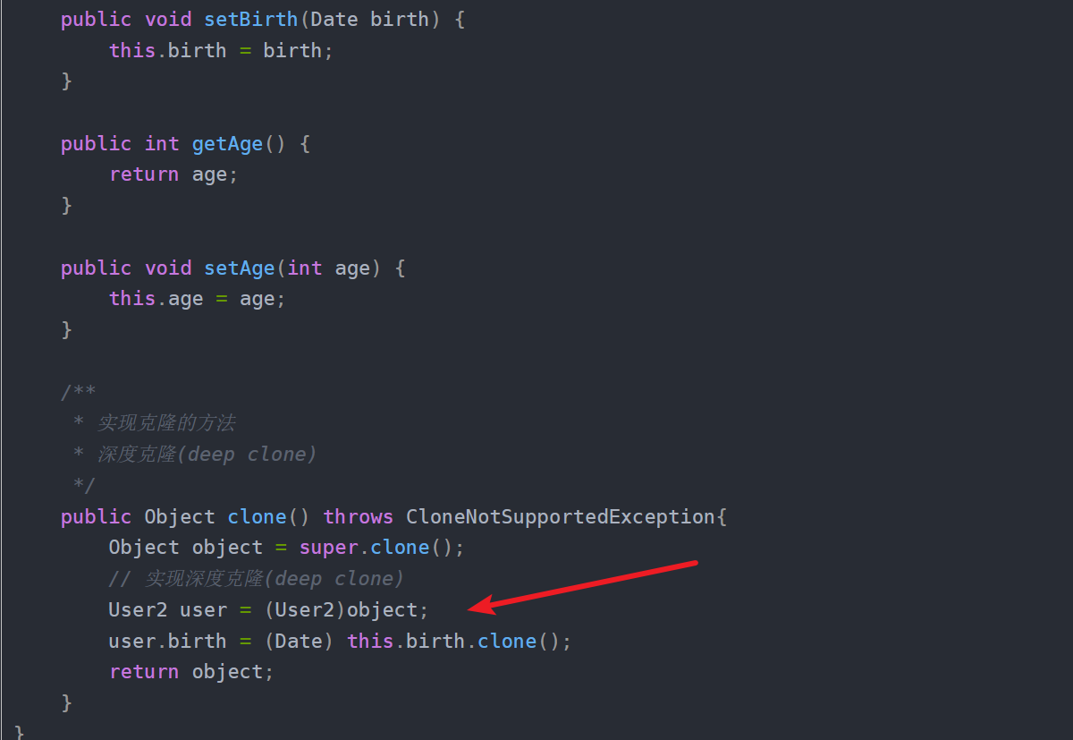
测试代码
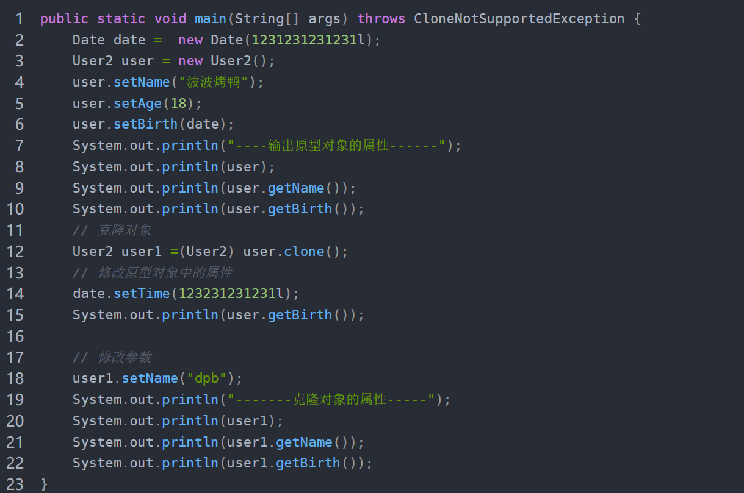
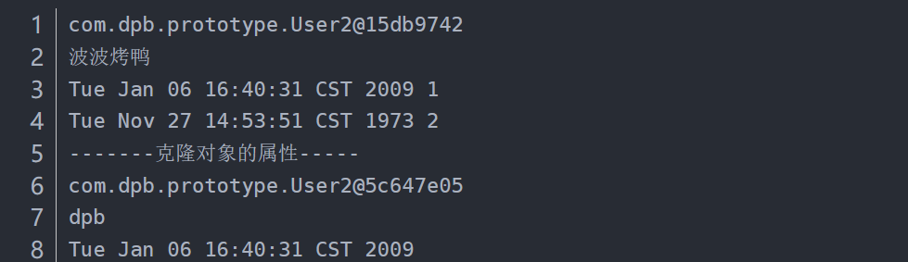
我们发现克隆的对象的属性并没有随着我们对Date的修改而改变，说明克隆对象的Date属性和原型对象的Date属性引用的不是同一个对象，实现的深度复制。

第二种方式:序列化和反序列化
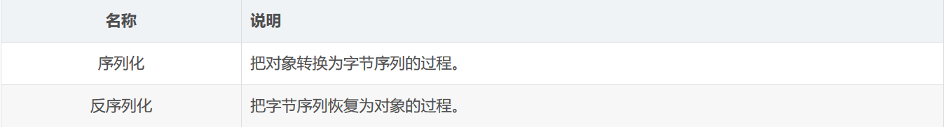
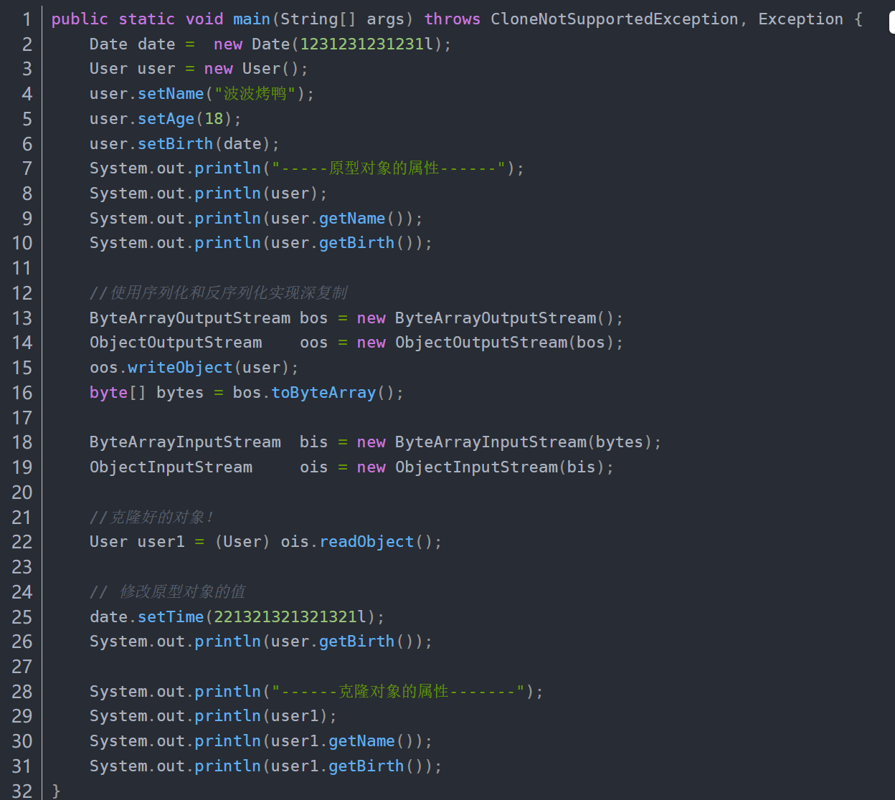

输出结果
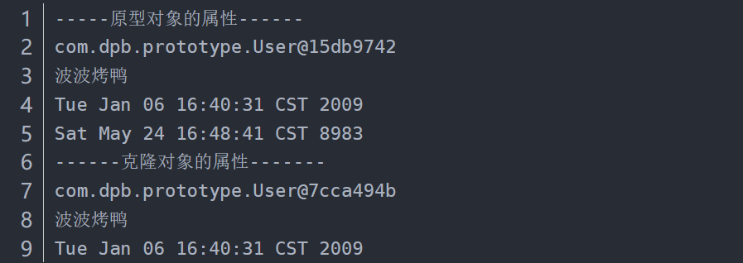
实现了和第一种实现方式相同的效果~实现了深度克隆

原型模式和直接new对象方式的比较

当我们需要大量的同一类型对象的时候可以使用原型模式，下面是两种方式的性能对比:用两种方式同时生成10个对象
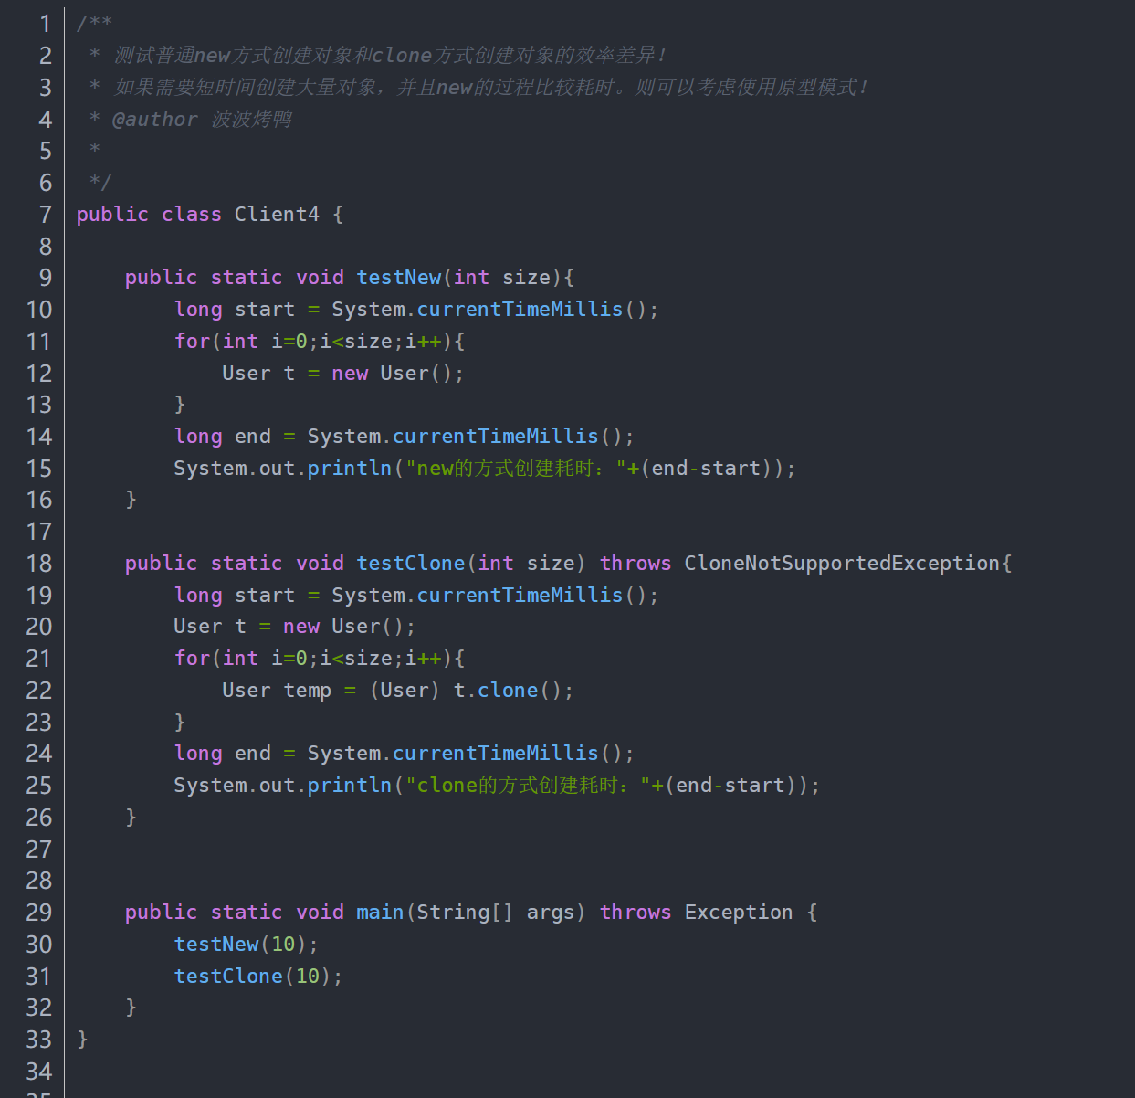
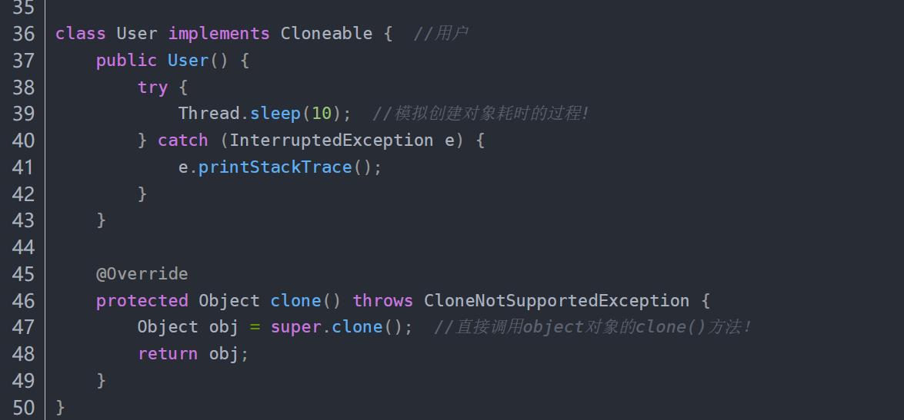
输出结果:

用两种方式同时生成1000个对象
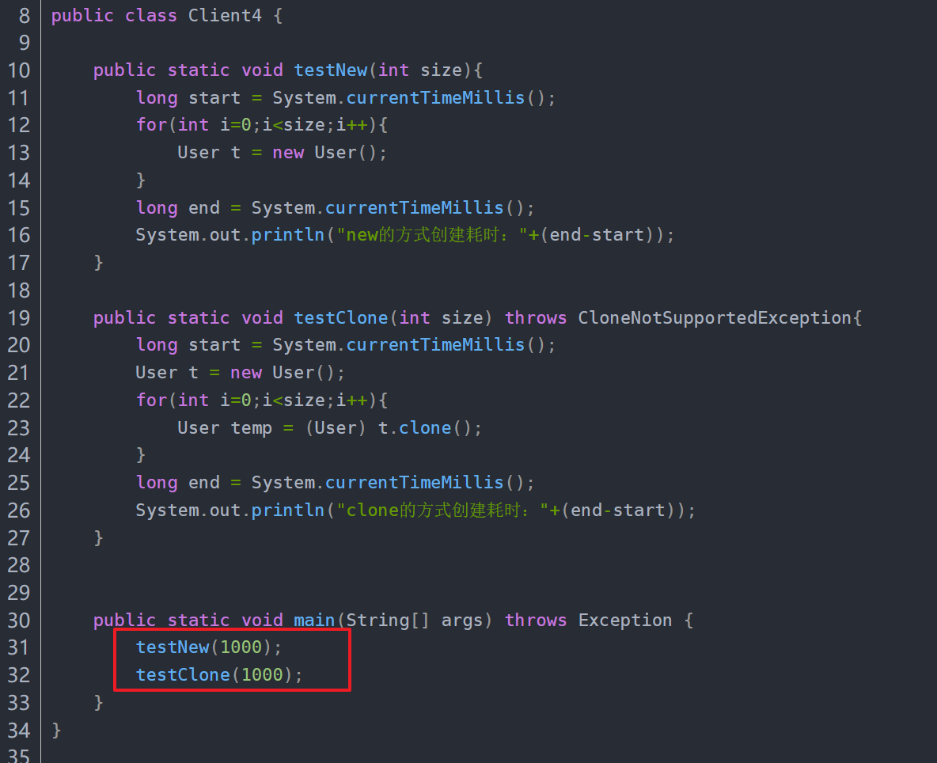
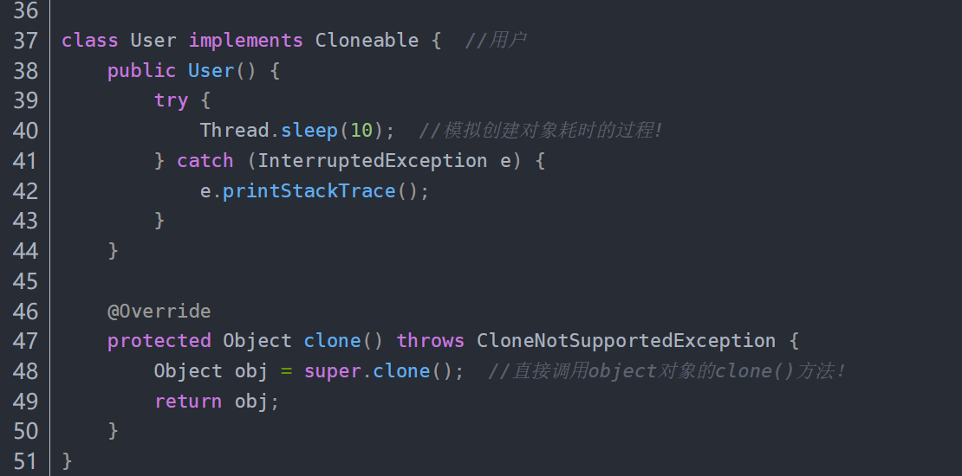
输出结果


小结：通过clone的方式在获取大量对象的时候性能开销基本没有什么影响，而new的方式随着实例的对象越来越多，性能会急剧下降，所以原型模式是一种比较重要的获取实例的方式。大家应该掌握好。

